День Военно-морского флота

Цель: создание условий для развития представления о военно-морских войсках.

В. Ребята, вы знаете, что в нашей стране много праздников. И мы все очень любим их отмечать. А знаете ли вы, какой праздник отмечают в России в конце июля?

Д. нет.

В. В последнее воскресенье июля отмечают день ВМФ. Это день военно-морского флота. А вы хотите попасть на этот праздник?

Д. Да

В. Тогда нам нужно стать настоящими моряками. У России 5 флотов: Балтийский, Северный, Черноморский, Тихоокеанский и Каспийская флотилия.

Посмотрите, что у меня есть. Это настоящая безкозырка. Хотите примерить?

Д. Да

В. Моряк в безкозырке у нас есть. А что нужно еще нужно моряку?

д. Корабль.

В. Конечно. У нас с вами есть штурвал. Это и будет наш корабль. А кроме корабля, что нужно чтобы стать настоящим моряком?

Д. флаг

В. Отлично, молодцы. А кто знает, как выглядит флаг ВМФ и как он называется?

Д. Андреевский ( из всех знал только один мальчик)

В. Молодец Арсений. А хотите, чтобы у вас был такой флаг? Тогда давайте его сами сделаем.

Из бумаги, клея и шпажек сделали Андреевский флаг.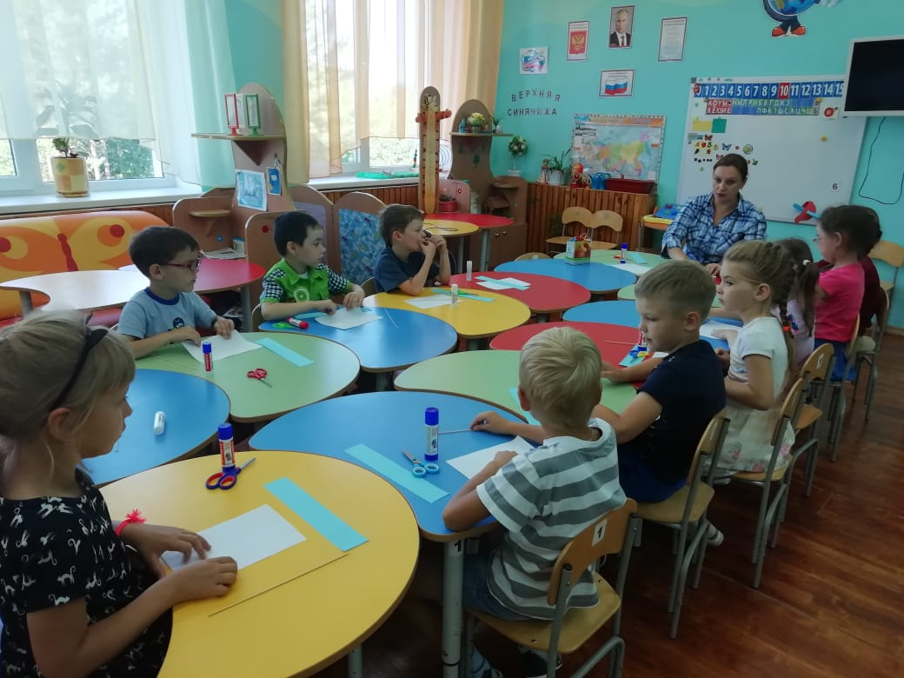 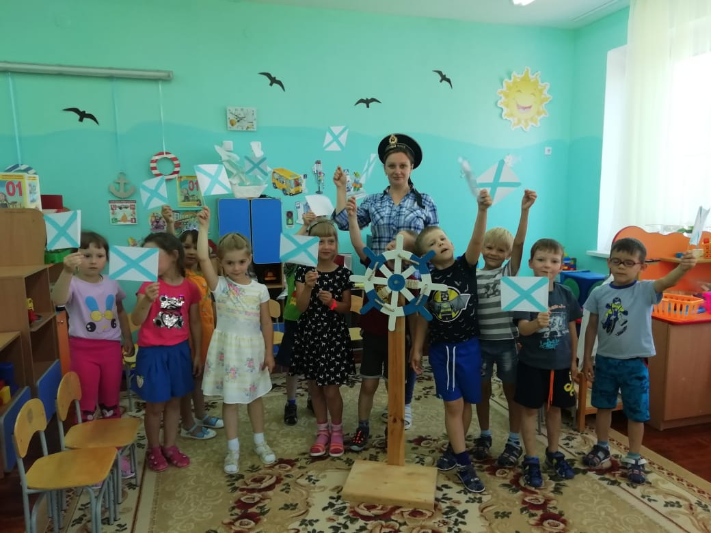

В. Вот теперь мы готовы стать моряками. Но как это сделать? Как стать моряком?

Д. Пойти в армию

В. Правильно. А еще можно поступить в военно-морское училище. Но чтобы в него поступить нужно сдать экзамены, а для этого ответить на сложные вопросы.

1. Создателем русского военного флота считается Петр I. Но первый русский боевой корабль был построен еще его отцом и назывался … Нужна подсказка? В честь птицы и в честь российского герба. («Орел»)

2. Петр I когда принимал решение строить военно-морской флот России, говорил:

Морским судам <пить, есть, зевать, быть> (выбрать подходящее слово)

3. В Петровские времена появились и боевые традиции русского флота:

• Врагов не считают — их <солят, сушат, коптят, бьют>

• Флага перед неприятелем не спускают ни при каких <ветрах, адмиралах, обстоятельствах>

• Драться до последнего, а в крайний момент корабль <съесть, поставить на мель, уничтожить

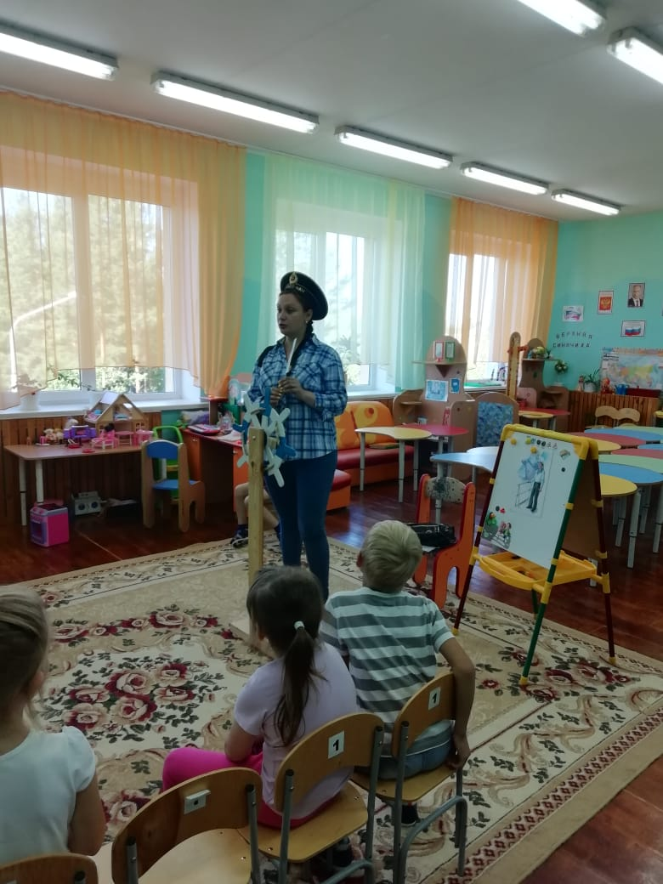

**В.** Вступительные испытания для освоения морской науки вы успешно прошли. Знакомство с морской наукой начнем, с того, что разберемся, кто есть кто на корабле.

нужно отгадать загадки про должности на корабле.

Он на мостике стоит  
И в бинокль морской глядит,  
Не страшит девятый вал —  
Крепко держит он штурвал.  
Он на судне — царь и пан.  
Кто же это? … (Капитан)

Он и повар, и моряк.  
Звать его, скажите как?  
Всё по-флотски, кашу, сок  
Приготовит вкусно… (Кок)

Ты, как рядовой в пехоте,  
Служишь рядовым в Морфлоте.  
Боцман приказал? Скорее  
Лезь по лесенке на рею.  
И не трусь, не вешай нос!  
Ты в тельняшке! Ты — … (Матрос)

Есть такой моряк на флоте:  
Не матрос ещё пока,  
Но подучится и будет  
С морем дружен на века. (Юнга)

**В.** Отлично! Только вот беда: море – не дорога, то штиль, то штормит. А знаете, что на море волны поднимает?

Д. Ветер

**В.**  Но прежде чем выйти в море, посмотрим, нет у ли у вас морской болезни. По веревочке пройдете? Ни влево, ни вправо оступаться нельзя.

Игра «По веревочке». На полу выложили скакалку(также можно использовать веревочку или толстую заметную нить). Цель — пройти от одного конца скакалки до другого, ставя ноги только на нее.

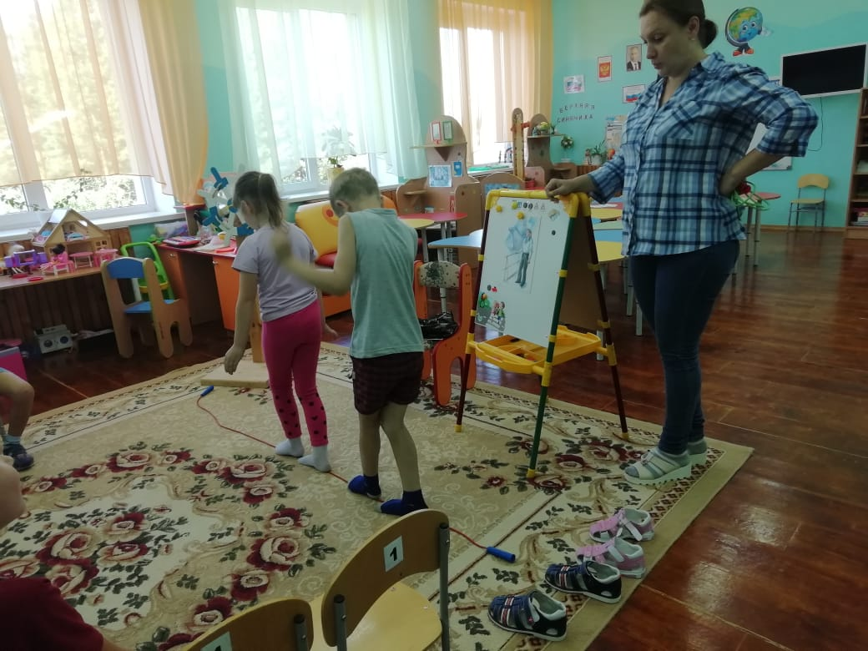

Теперь самое время познакомиться с командами на корабле.

Игра «Осваиваем корабельные команды». Я называла команды и показывала движения, ребята повторяли.

* Лево руля! – поворачиваемся налево;
* Право руля! – поворачиваемся направо;
* Нос! – «ляпаем» нос;
* Корма!- руки на пояс;
* Поднять паруса! –поднимаем руки вверх;
* Драить палубу! –трем ногами по земле;
* Пушечное ядро! – приседаем;
* Адмирал на борту! – встаем по стойке «смирно» и отдаем честь.
* 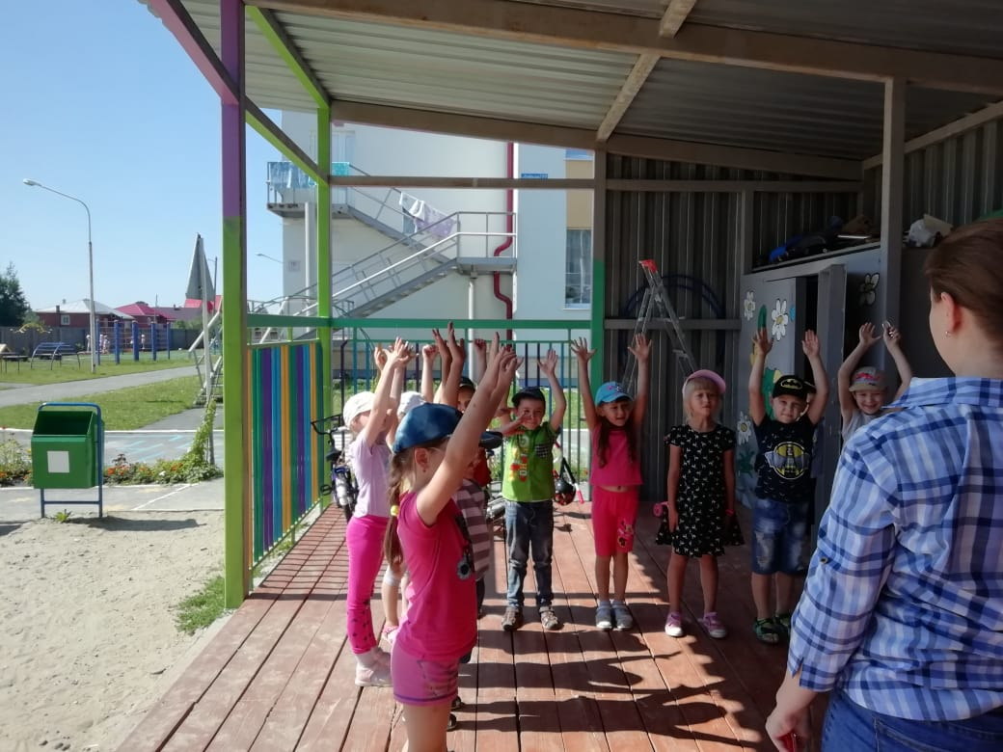 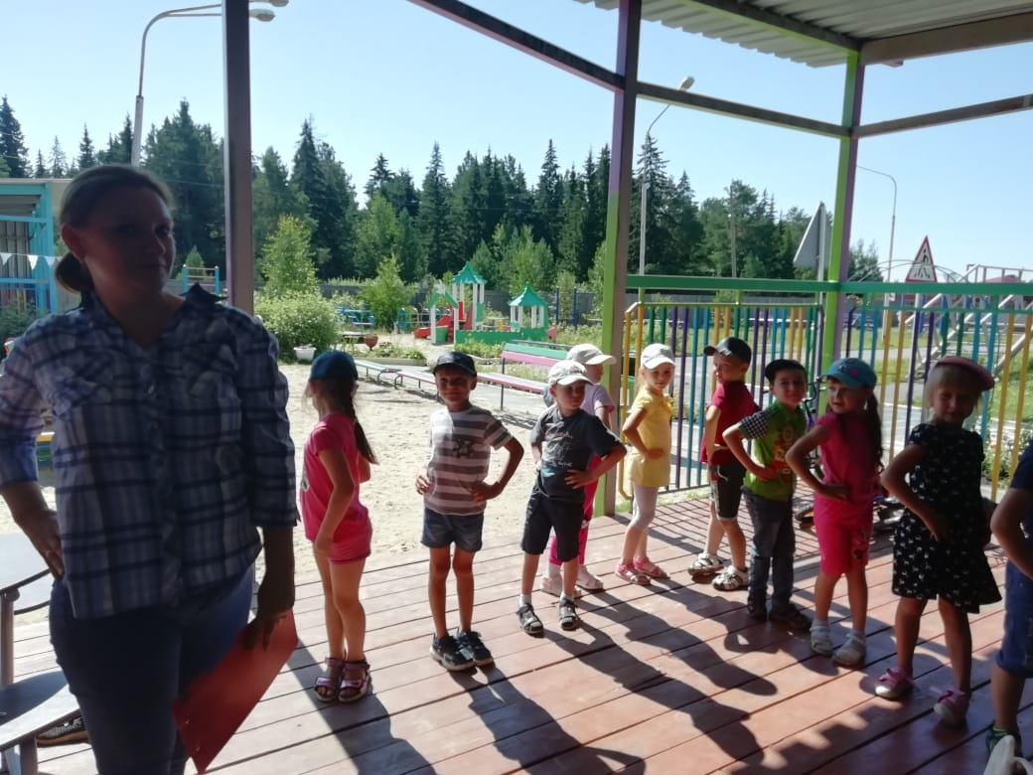

Раньше, когда флот был парусным, чтобы выйти в море, кораблям приходилось дожидаться попутного ветра. С ветром вы знакомы уже не понаслышке. Значит, за дело.

Игра «Выводим корабли в море». Нам понадобились несколько бумажных корабликов (сделала заранее) и ровная поверхность (мы использовали стол). Нужно было сдуть корабли в сторону от себя быстрее противника.

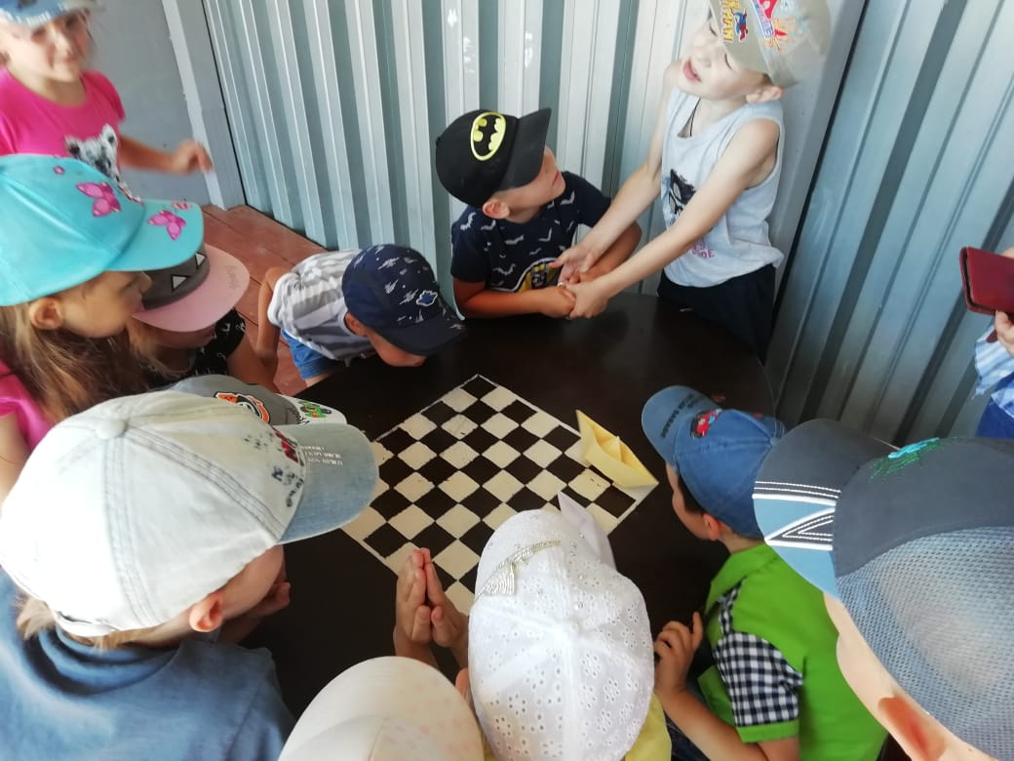 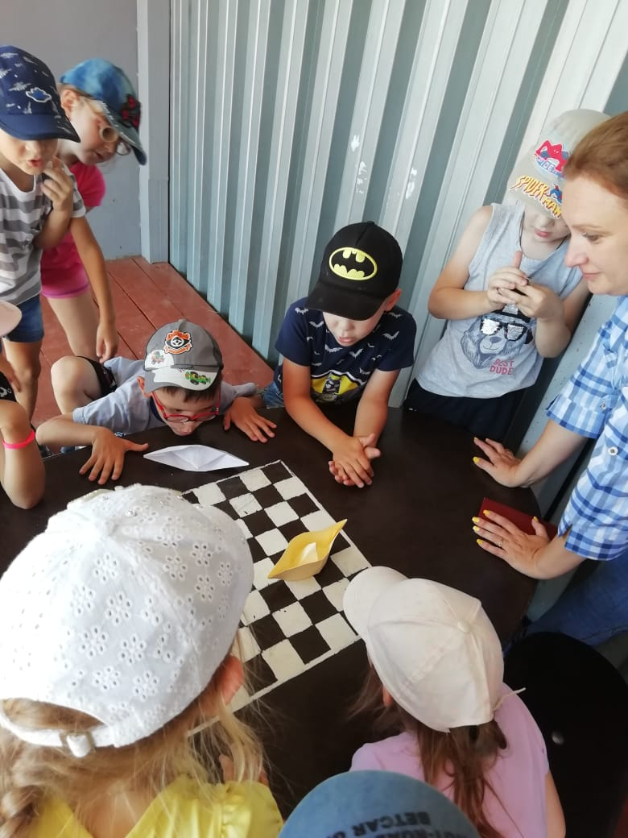

Бывает, что в морских переходах корабли выходят из строя. Тогда без дружеской помощи другого корабля ну никак не обойтись. Предлагаю научиться делать буксировку.

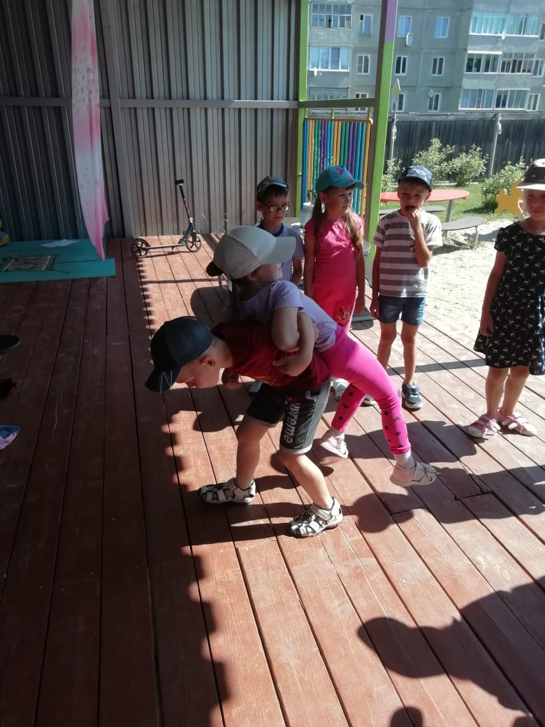

Игра «Буксировка». Чтобы решить, кто будет буксиром, а кто – сломавшимся кораблем тянули жребий: на небольших бумажечках написала буквы: Б – буксир, С – сломался, свернула в шарики и положила в чашку, по очереди,). Решили, где будет гавань. На достаточном расстоянии ребята встали спиной друг другу, взялись за руки. Не расцепляя рук, буксирам нужно было доставить сломавшиеся корабли в гавань. Потом буксир и сломавшийся корабль поменялись ролями.

В. И капитаны, и простые матросы так тщательно готовятся к празднику и параду, что рулевые, наверное, могли бы пройти по фарватеру с закрытыми глазами.

Игра «По фарватеру с закрытыми глазами». Нужно пройти по нарисованной мелом извилистой линии, закрытыми глазами. Направления подсказывают остальные дети.

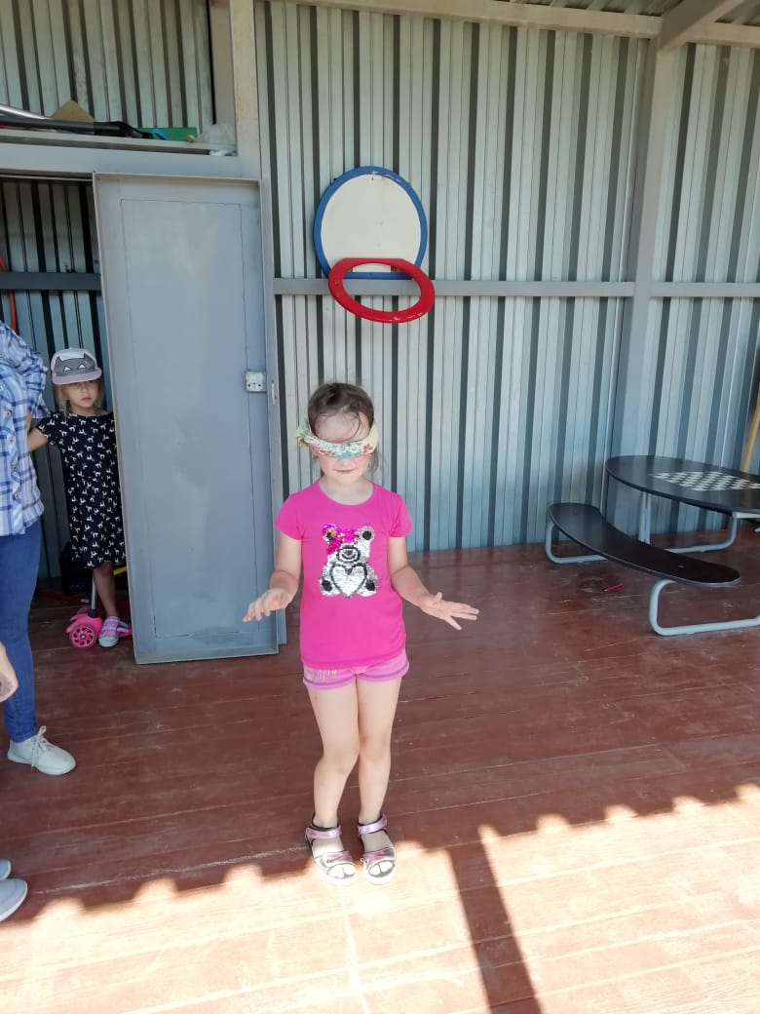

В. Ну что матросы проголодались? Какое самое популярное блюдо на флоте? Знаете? Это макароны по-флотски. Кок ударил в рынду. Пойдемте обедать.